Photo | Nom du fichier | Légende de la photo
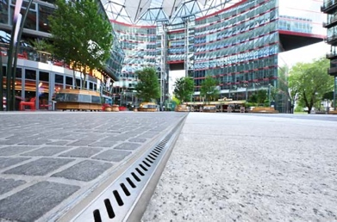 | RichardBrink_CenterPotsdamerPlatz_01 | La rénovation des surfaces extérieures du Center am Potsdamer Platz de Berlin a, entre autres, impliqué un réaménagement complet du système d’évacuation des eaux avec des caniveaux fabriqués sur mesure par la société Richard Brink.  Photo : Richard Brink GmbH & Co. KG
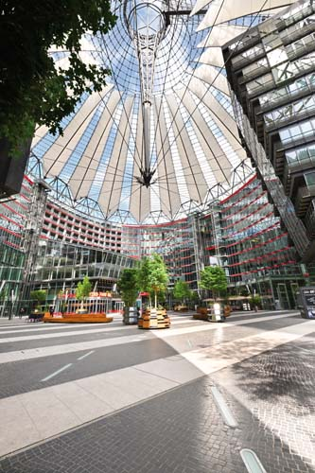 | RichardBrink_CenterPotsdamerPlatz_02 | Ce complexe illustre parfaitement la vie moderne dans les grandes villes. Il comprend des logements, des commerces, des restaurants et un cinéma. Cet ensemble de bâtiments agencés en rond doit notamment sa notoriété, qui va au-delà des frontières de Berlin, à son immense toit en forme de chapiteau qui surplombe la cour centrale.  Photo : Richard Brink GmbH & Co. KG
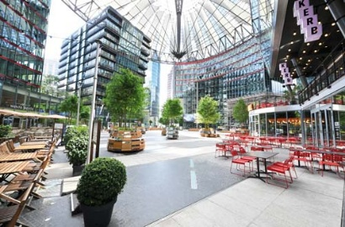 | RichardBrink_CenterPotsdamerPlatz_03 | Le projet de réaménagement a veillé à préserver l’ADN du lieu. Le sol extérieur a ainsi conservé son motif à rayures. Les éléments utilisés jusqu’ici pour la végétalisation ont, en revanche, été remplacés par des jardinières modernes en acier inoxydable. Montées sur roulettes, elles sont mobiles et permettent de modifier le rendu visuel.  Photo : Richard Brink GmbH & Co. KG
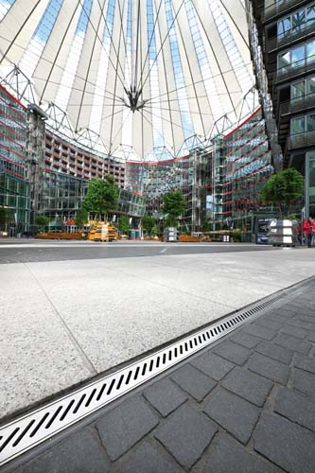 | RichardBrink_CenterPotsdamerPlatz_04 | Les pavés foncés ont également été conservés dans l’esprit du « renforcement de l’existant grâce à de nouvelles associations », mais des dalles en granit clair sont venues remplacer les plaques en acier inoxydable qui avaient fait leur temps. Les nouveaux caniveaux optent pour des perforations dont la forme allongée rappelle justement l’ancien sol en métal. Ils conduisent les eaux de ruissellement vers des cavités de 5 cm de profondeur qui débouchent dans les canalisations.  Photo : Richard Brink GmbH & Co. KG
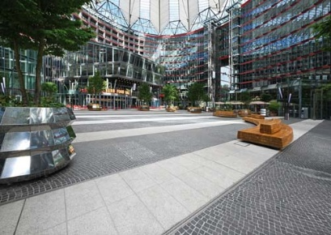 | RichardBrink_CenterPotsdamerPlatz_05 | Les nouveaux caniveaux en acier inoxydable du fabricant allemand d’articles métalliques avaient pour mission de s’intégrer discrètement dans le motif à rayures tout en utilisant les vides existants et en reprenant les mêmes perforations oblongues que l’ancienne solution d’évacuation.  Photo : Richard Brink GmbH & Co. KG
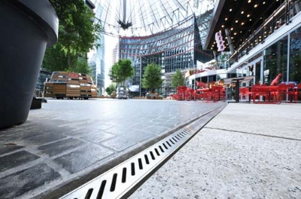 | RichardBrink_CenterPotsdamerPlatz_06 | C’est sur la base de ce cahier des charges que l’entreprise familiale a développé un caniveau petit format entièrement sur mesure. Pour Richard Brink, le Center am Potsdamer Platz s’inscrit parfaitement dans toute une série berlinoise de projets prestigieux qui ont fait appel à ses systèmes de drainage et d’évacuation des eaux.  Photo : Richard Brink GmbH & Co. KG

